# **PHP - Els tipus de variables primitius.**

## **DAW-MP07-UF1 - Exercici de Desenvolupament web en entorn servidor.**

PHP és un llenguatge [dinàmicament tipat](http://ca.wikipedia.org/wiki/Llenguatge_de_programaci%C3%B3#Tipus_est.C3.A0tics_versus_din.C3.A0mics). Els tipus que treballarem en aquest exercici són: enters, booleans, coma flotant, cadenes de caracters i objectes.

Observa ara aquest tall de codi:

<?php

$i = 12;

$tipus_de_i = gettype( $i );

echo "La variable \$i

conté el valor $i

i és del tipus $tipus_de_i";

?>

1. Executa aquest codi.

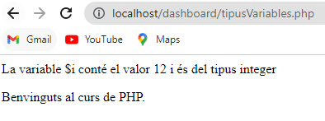

Aquí he executat el codi.

1. Observa el comportament de les cometes màgiques de PHP, hem posat *$i* dins la cadena i ens ha mostrat el seu valor.

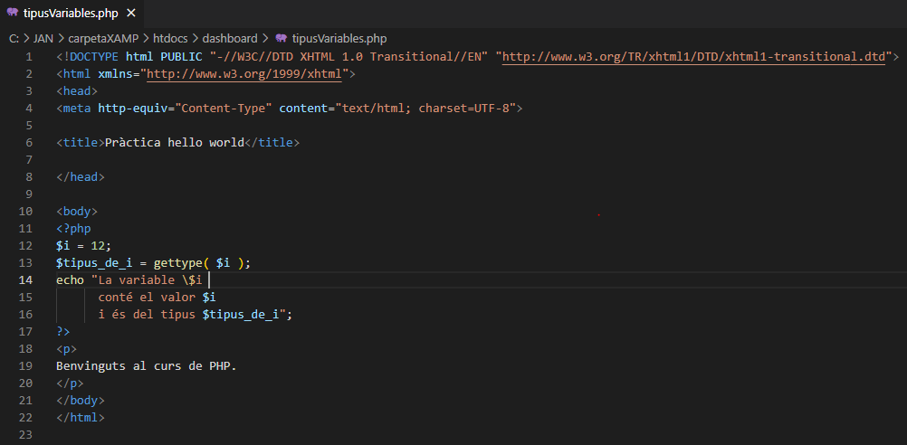

Aquí observem el codi de les cometes màgiques.

1. Explica perquè hem posat la barra invertida davant del símbol $.

La barra invertida ens serveix per indicar el nom d’aquella variable en concret. Si no la posem PHP ho entendrà com que volem indicar el valor de la variable i no és així, ja que això ja ho indiquem posteriorment.

1. Digues de quin tipus és la variable $i.

La variable $i és de tipus interger.

1. Digues per a que serveix la funció gettype.

Tal i com indica el seu nom, la funció gettype serveix perquè obtinguem el tipus d’aquella variable (que la frase ja ens indica que és interger, com hem indicat en l’exercici anterior).

1. Exten el codi per tal de, a més de la variable *$i*, treballar igual amb variables de tipus: coma flotant, booleana i cadena de caracters.
2. Modifica el codi per saber de quin tipus és el valor que retorna gettype.

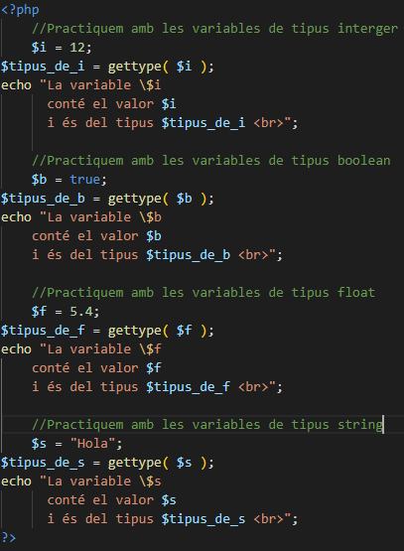

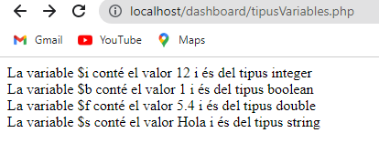

En aquestes dos últimes captures veus com he canviat el codi i com es veu al navegador.

Aquest exercici continua amb un [exercici amb variables de tipus classe](https://github.com/aniollidon/gitbook-php/blob/master/activitats/DAW-MP07/DAW-MP07-UF1/php-el-tipus-objecte/readme.md)

#FpInfor #Daw #DawMp07 #DawMp07Uf01

* Resultats d'aprenentatge 2.g
* Continguts 2.4